

**sahibindex Otomobil Piyasası Görünümü**

**Otomobil talebi artmaya, reel fiyatlar düşmeye**

**devam ediyor**

**Kasım 2024**

*İşbu rapor; sahibinden.com’da Vasıta kategorisindeki ilan verenlerin ilanlarda belirttiği bilgilere dayanarak,Bahçeşehir Üniversitesi Ekonomik ve Toplumsal Araştırmalar Merkezi – Betam ile yapılan işbirliği sonucunda hazırlanmıştır.*

*Rapor içeriğinin doğruluğu ve güncelliği konusunda sahibinden.com’un ve BETAM’ın herhangi bir sorumluluğu bulunmamaktadır.*

**Otomobil piyasası**

1. **Satış fiyatları analizi**
2. **Otomobil piyasası arz-talep analizi**
   1. **Satılık otomobil arzı**
   2. **Satılık otomobil talebi**
   3. **Yayından kaldırılan ilan sayılarının ilan sayısına oranına göre analiz**
   4. **Yayından kaldırılan ilanların yaşam sürelerine göre analiz**

**İÇİNDEKİLER**

**sahibindex**

**Otomobil Piyasası Görünümü**

**Kasım 2024**

**OTOMOBİL TALEBİ ARTMAYA REEL FİYATLAR DÜŞMEYE DEVAM EDİYOR**

**Özet**

Ortalama satılık otomobil cari fiyatı geçen yılın ekim ayına göre yüzde 1,4 azalmıştır. Ekimde ortalama otomobil fiyatı 888 bin 907 TL olmuştur. Benzer şekilde, otomobil reel fiyatı geçen yılın aynı ayına göre yüzde 33,6, bir önceki aya göre ise yüzde 1,9 düşmüştür. Geçen yılın aynı ayına kıyasla otomobil fiyatları tüm araç sınıflarında düşmüştür. Araç sınıflarına göre yıllık fiyat düşüş oranı en yüksek D sınıfında (yüzde -6,3), en düşük C sınıfında (yüzde -4,5) olmuştur. Eski model araçların fiyatlarında farklı seyirler görülmüştür. 2004-2008 ve 2014-2018 model yıllarındaki araçların fiyatları geçen yılın aynı ayına kıyasla sırasıyla yüzde 0,6 ve yüzde 0,9 artmıştır. Öte yandan, 2009-2013 model yılındaki araçların fiyatları geçen yılın aynı ayına göre yüzde 4,7 düşmüştür. Ortalama otomobil fiyatı 2004-2008 grubunda 449 bin 46 TL, 2009-2013 yaş grubunda 679 bin 651 TL, 2014-2018 model yılında ise 1 milyon 29 bin TL’dir. Yeni model otomobillerinde ise tüm model yıllarındaki otomobillerin fiyatı yükselmiştir. Yeni model yıllarındaki en yüksek artış (yüzde 8,1) 2019 modellerinde, en düşük artış (yüzde 3) ise 2022 modellerinde görülmüştür. İkinci el piyasadaki en yeni model olan 2023 model yılındaki araçların fiyatı geçen aya kıyasla yüzde 2 azalarak 1 milyon 793 bin TL olmuştur.

Geçen yılın aynı ayı ile kıyaslandığında ortalama fiyat Hybrid (yüzde 20,6) ve Benzin (yüzde 2) türünde yükselmiş diğer türlerde ise düşmüştür. Yakıt türüne göre en yüksek yıllık düşüş oranı Elektrik türünde (yüzde -17,8), en düşük düşüş oranı ise Dizel türünde görülmüştür (yüzde -0,5). Ortalama otomobil fiyatı Benzin türünde 1 milyon 104 bin TL, Hybrid türünde 2 milyon 136 bin TL, Elektrik türünde ise 3 milyon 233 bin TL’dir.

Otomobil talep endeksi eylüle kıyasla yüzde 1,7, geçen yılın ekim ayına kıyasla ise yüzde 50,8 daha yüksektir. Otomobil piyasasındaki canlılık göstergesi olarak izlediğimiz satılan otomobil sayısının satılık ilan sayısına oranı geçen aya kıyasla 0,9 puan artarak yüzde 22 olmuştur. Bu göstergenin detayları incelendiğinde ilan sayısının yüzde 1,3, satılan otomobil sayısının ise yüzde 5,5 arttığı görülmektedir. Otomobil piyasasında bir diğer canlılık ölçütü olarak kullandığımız satılık otomobil ilanlarının ne kadar süre yayında kaldıklarını gösteren kapatılan ilan yaşı geçen aya kıyasla 1,8 gün kısalarak 20,2 gün olmuştur.

**Otomobil piyasası**

1. **Cari satış fiyatları**

**Ortalama otomobil fiyatında ılımlı artış**

Ortalama otomobil fiyatları[1] bir önceki aya kıyasla bir miktar yükselmiştir (Şekil 1). Eylülde 880 bin 318 TL olan ortalama otomobil fiyatı ekimde 888 bin 907 TL olmuştur (Şekil 1 -sol panel). Otomobil fiyatlarındaki yıllık değişim oranındaki düşüş ise bir miktar yavaşlamıştır. Ortalama otomobil fiyatı bir önceki yıla kıyasla yüzde 1,4 azalmıştır (Şekil 1- sağ panel).

**Şekil 1: Ortalama otomobil fiyatı (TL) (Sol panel), ortalama fiyatının yıllık değişimi (%) (Sağ panel)**

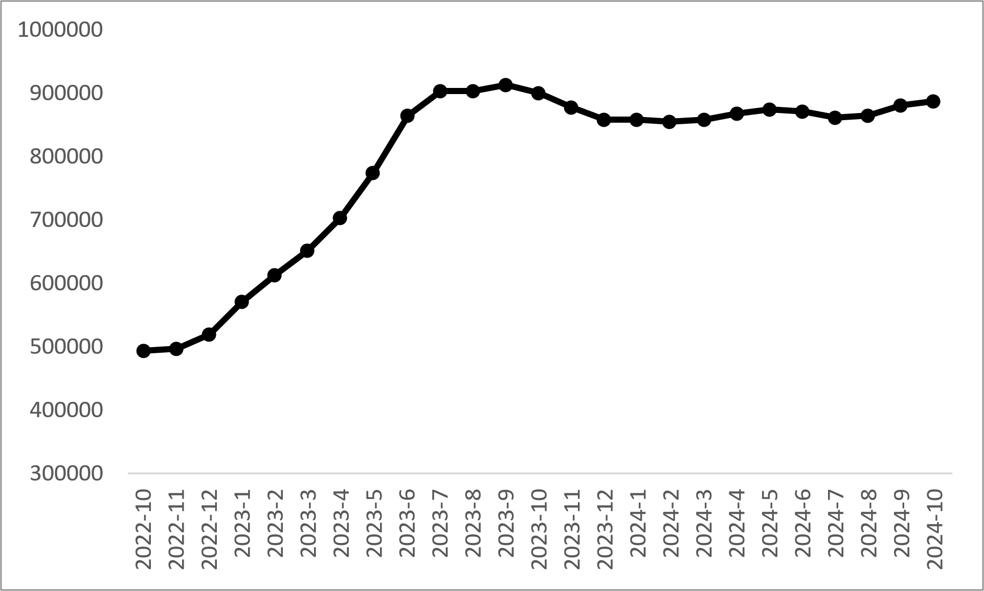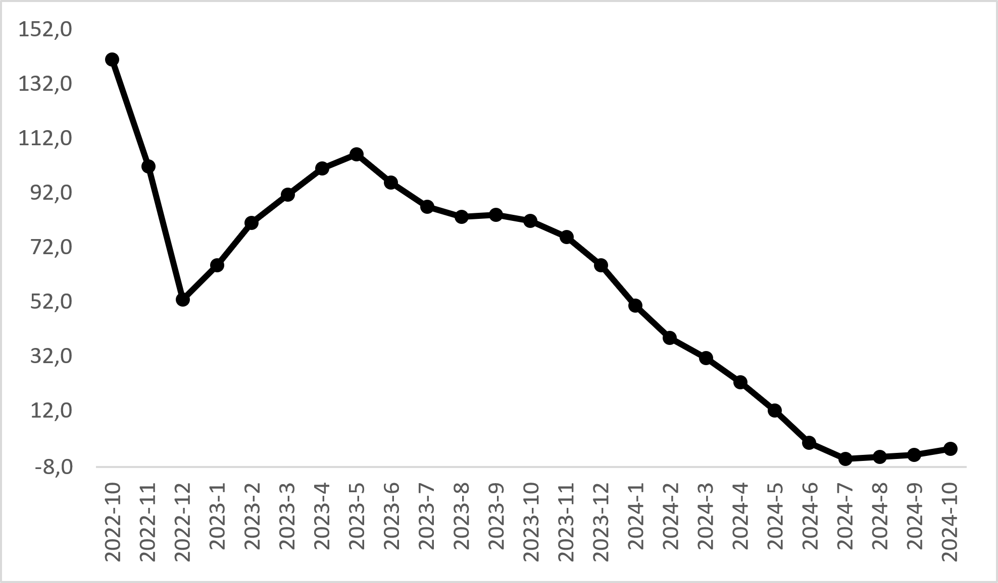

Kaynak: sahibinden.com, Betam

**Reel satış fiyatları**

Enflasyondan arındırıldığında otomobil ortalama reel fiyat on altı aydır düşüştedir (Şekil 2-sol panel). Reel fiyat endeksi eylüle kıyasla yüzde 1,9 azalarak 156,5 olmuştur. Reel fiyatlardaki yıllık değişim de hala negatiftir (Şekil 2-sağ panel). 2023 Mayıs’ta yüzde 47,9’a ulaşan değişim oranı takip eden aylarda sürekli azalarak 2024 haziranda yüzde -41,4’e gerilemiştir. Bu tarihten sonra reel fiyatlardaki yıllık düşüş oranı azalmaya başlayarak Ekim’de yüzde -33,6 olmuştur. Bir yıl öncesine kıyasla ortalama reel fiyat üçte bir kadar daha düşüktür.

**Şekil 2: Ortalama otomobil reel fiyatı (2020 Ocak=100) (Sol panel), ortalama otomobil reel fiyatının yıllık değişimi (%) (Sağ panel)**

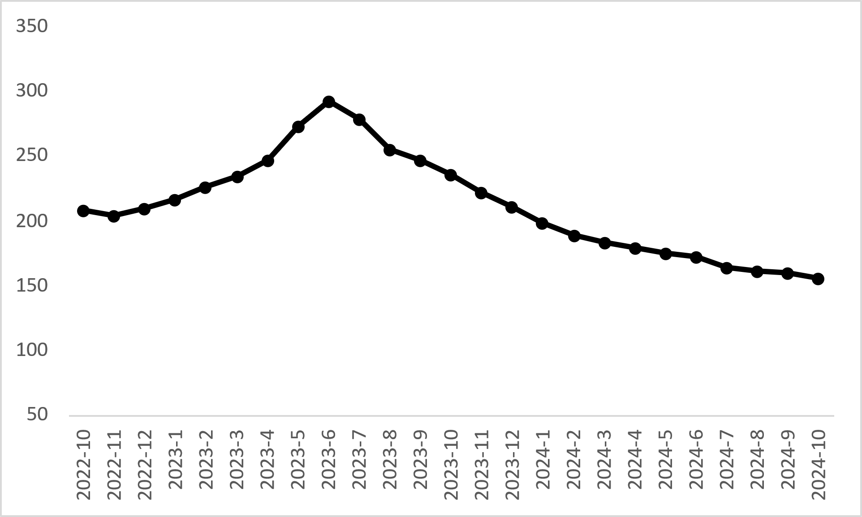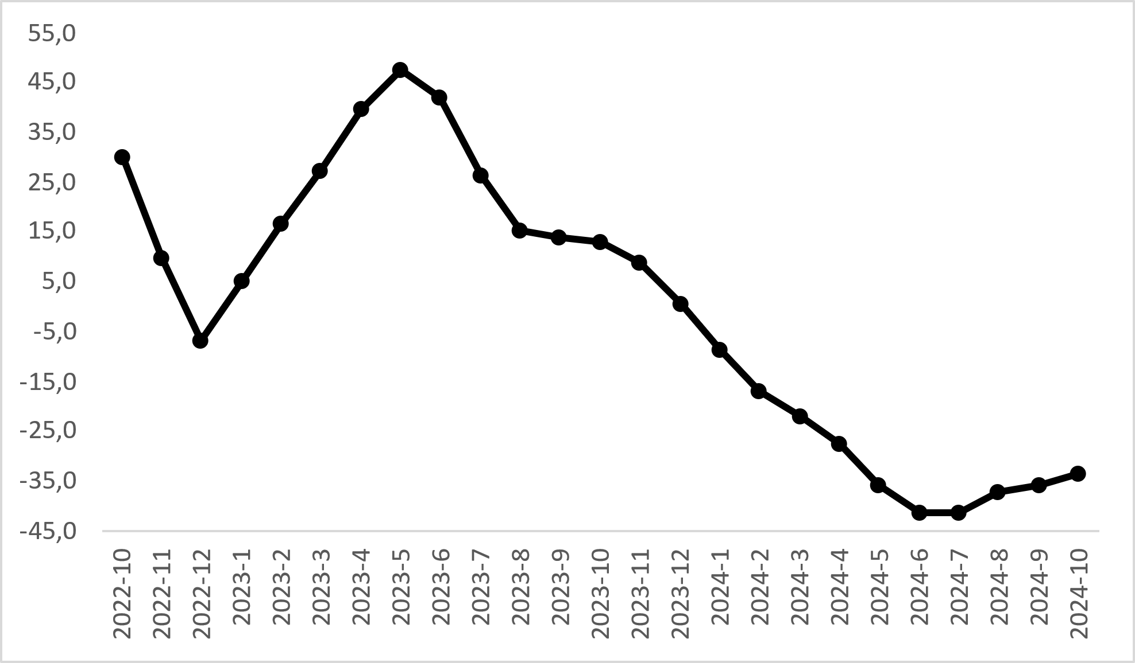

Kaynak: sahibinden.com, Betam

**Araç sınıfına göre fiyat değişimleri**

Araç sınıfına göre cari otomobil fiyatları[2] (Şekil 3-sol panel) tüm sınıflarda eylül ayına kıyasla ılımlı artışlar göstermiştir. Otomobil fiyatlarında yıllık değişimler ise tüm sınıflarda azalış yönündedir (Şekil 3-sağ panel). Ortalama fiyat B sınıfında 569 bin 121 TL, C sınıfında 765 bin 899 TL, D sınıfında 1 milyon 113 bin TL ve E sınıfında 1 milyon 848 bin TL olmuştur. Buna göre yıllık fiyat değişim oranı B sınıfında yüzde -6, C sınıfında yüzde -4,5, D sınıfında yüzde -6,3, E sınıfında ise yüzde -4,6 olmuştur.

**Şekil 3: Araç sınıfına göre ortalama otomobil fiyatı (TL) (Sol panel), araç sınıfına göre ortalama otomobil fiyatının yıllık değişimi (%) (Sağ panel)**

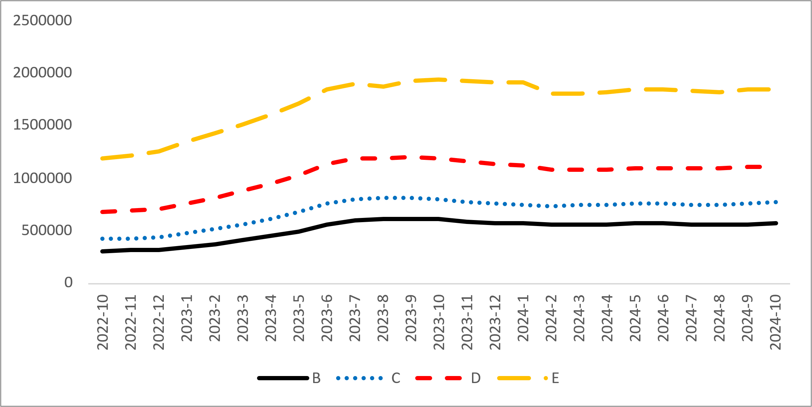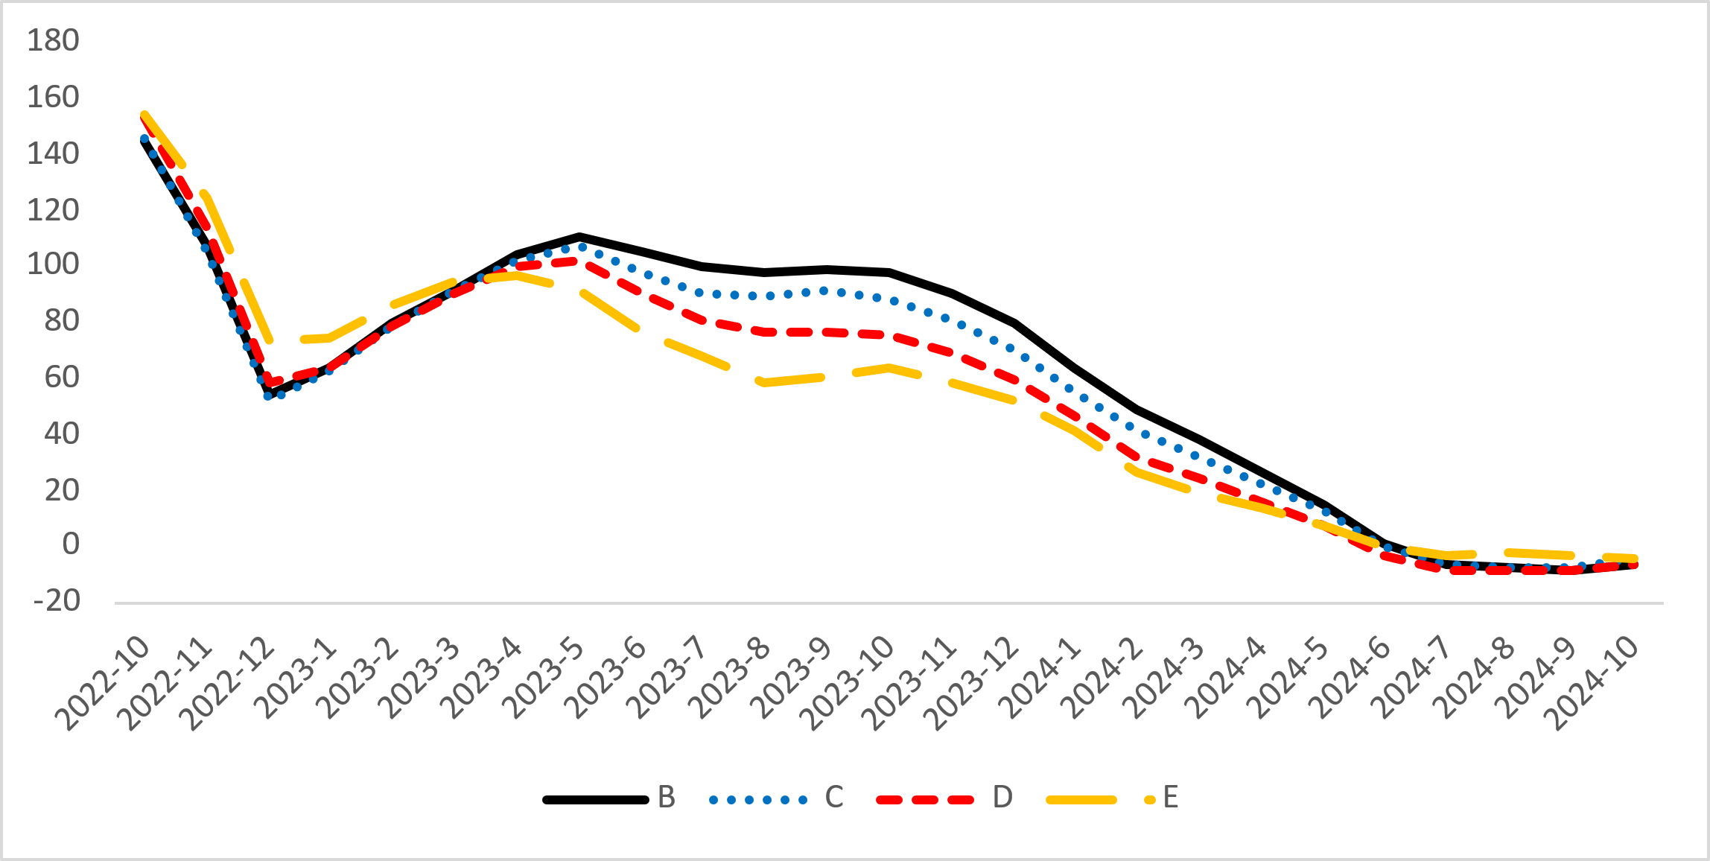

Kaynak: sahibinden.com, Betam

**Yaşlı araçların yaş gruplarına göre fiyat değişimleri**

Şekil 4 yaş gruplarına göre otomobil fiyatlarını (sol panel) ve bu fiyatlarda ortaya çıkan yıllık değişimleri (sağ panel) göstermektedir. Bu bölümde 2004-2008, 2009-2013 ve 2014-2018 model yılına ait araç fiyatları incelenmektedir[3].

Bir önceki aya kıyasla yaş grubu fiyat analizine[4] göre 2024 Ekim’de ortalama otomobil fiyatı eski yaş gruplarında bir miktar artış göstermiştir. Ortalama fiyat, 2004-2008 model yılında 449 bin 46 TL, 2009-2013 model yılında 679 bin 651 TL, 2014-2018 model yılında ise 1 milyon 29 bin TL’dir. Bir önceki yılın aynı ayına kıyasla otomobil fiyatları 2004-2008 model yılında yüzde 7,2, 2009-2013 model yılında yüzde 4,7 azalmış 2014-2018 model yılında ise yüzde 0,9 artmıştır.

**Şekil 4: Yaş gruplarına göre ortalama otomobil fiyatı (TL) (Sol panel), yaş gruplarına göre ortalama otomobil fiyatının yıllık değişimi (%) (Sağ panel)**

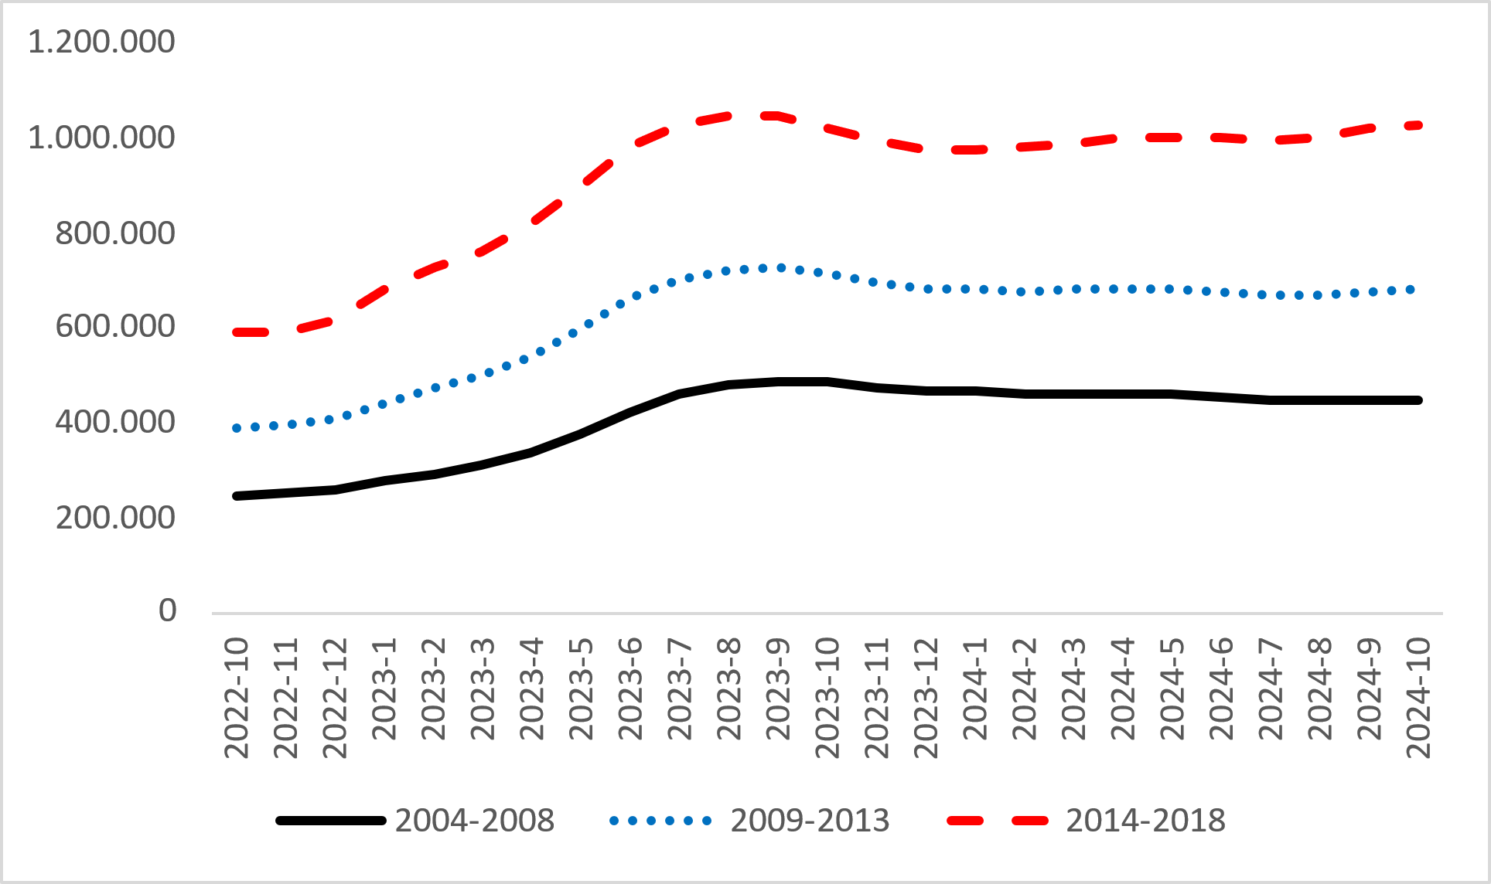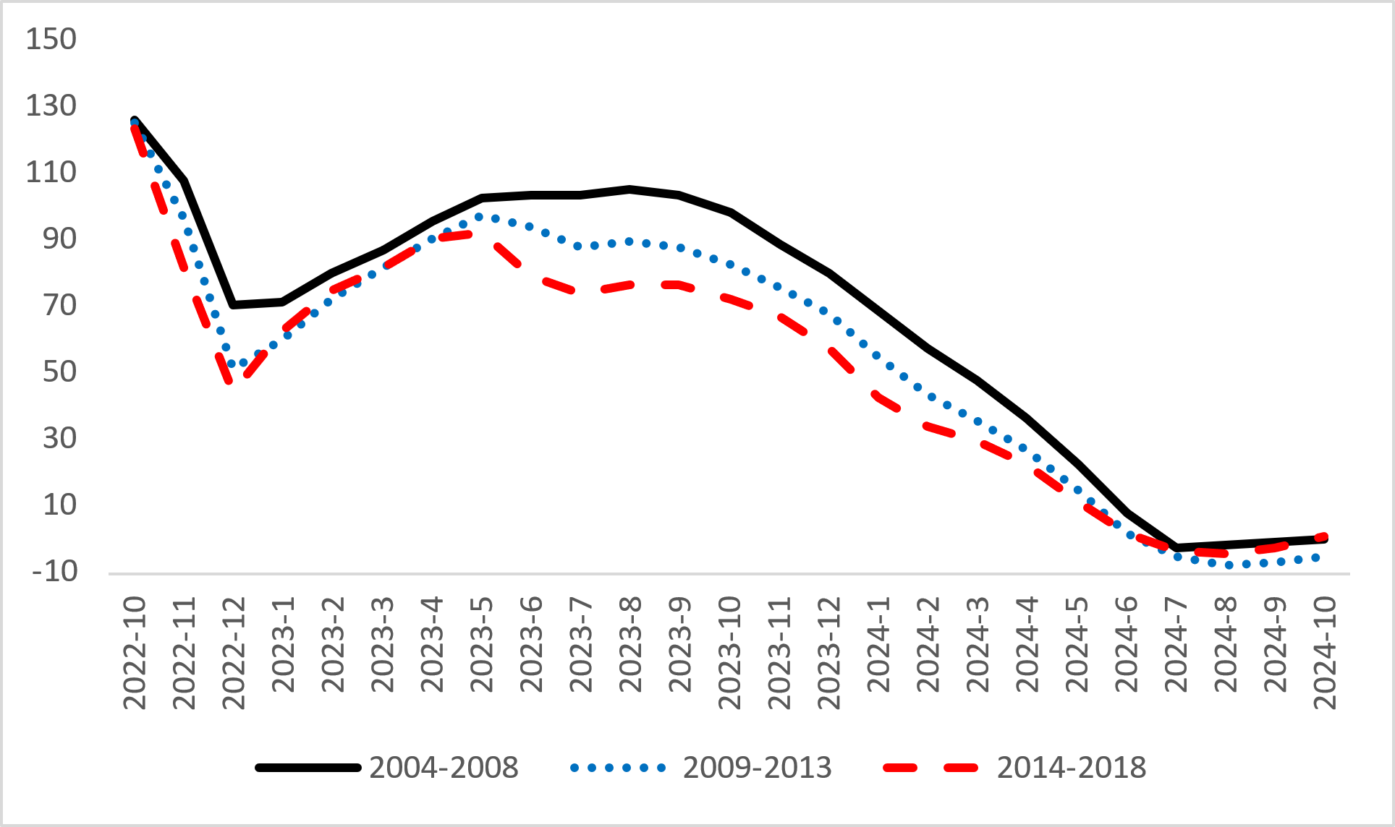

Kaynak: sahibinden.com, Betam

**Genç araçların yaş gruplarına göre fiyat değişimleri**

Şekil 5 model yılı son 5 yıla ait olan otomobillerin fiyatlarını (sol panel) ve bu fiyatlarda ortaya çıkan yıllık değişimleri (sağ panel) göstermektedir. Bu bölümde 2019, 2020, 2021, 2022 ve 2023 model yılındaki otomobillerin fiyatları incelenmektedir[5].

Genç yaş gruplarında ortalama otomobil fiyatı eylül ayına kıyasla[6] ekimde 2022 ve 2023 dışındaki yaş gruplarında yükselmiştir. Ortalama fiyat 2019 model yılında 1 milyon 189 bin TL, 2020 model yılında 1 milyon 387 bin TL, 2021 model yılında 1 milyon 461 bin TL, 2022 model yılında ise 1 milyon 655 bin TL’dir. Geçen yılın aynı ayı ile kıyaslandığında yeni yaş gruplarına göre ortalama fiyatı 2019-2022 model yılları arasındaki araçlarda yükselmiştir. Yıllık değişim oranı 2019 grubunda yüzde 8,1, 2020 grubunda yüzde 3,8, 2021 grubunda yüzde 3,6, 2022 grubunda ise yüzde 3’tür.

Yeni otomobillere uygulanan 6 bin kilometreden az veya 6 aydan önce satış yasağı sebebiyle 2023 model yılına ait otomobiller ikinci el otomobil piyasasındaki en yeni modellerdir. Bu yüzden bu grup için yıllık fiyat değişimi hesaplanamamıştır. 2023 model yılındaki otomobillerin ortalama fiyatı 2024 eylülde 1 milyon 830 bin TL iken ekimde 1 milyon 793 bin TL olmuştur. Buna göre 2023 model yılındaki otomobillerin fiyatlarındaki aylık değişim oranı yüzde -2’dir.

**Şekil 5: Yaş gruplarına göre ortalama otomobil fiyatı (TL) (Sol panel), yaş gruplarına göre ortalama otomobil fiyatının yıllık değişimi (%) (Sağ panel)**

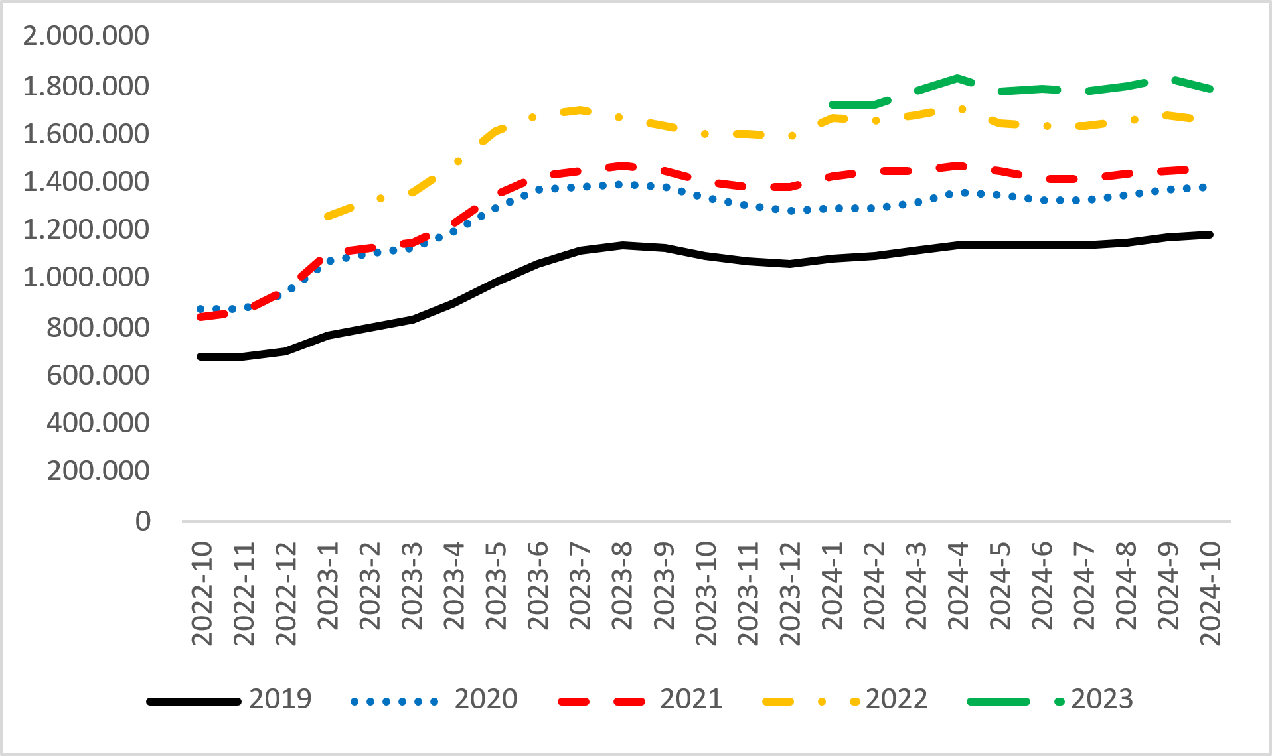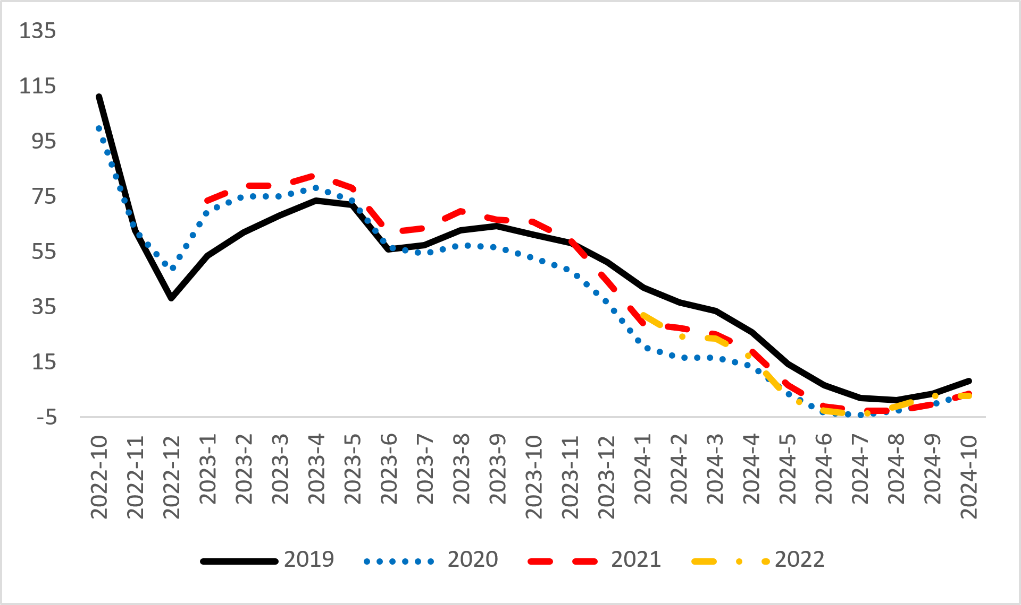

Kaynak: sahibinden.com, Betam

**Yakıt türüne göre fiyat değişimleri**

Şekil 6 yakıt türüne göre ortalama otomobil fiyatlarını[7] (sol panel) ve bu fiyatlarda ortaya çıkan yıllık değişimleri (sağ panel) göstermektedir. Raporda Benzin, Benzin & LPG, Dizel, Hybrid ve Elektrikli yakıt türlerindeki araçların fiyatları incelenmektedir[8].

2024 ekim verilerine göre ortalama otomobil fiyatı bir önceki aya kıyasla Elektrik dışındaki bütün yakıt türlerinde artmıştır. Ortalama fiyat Benzin türünde 1 milyon 104 bin TL, Benzin & LPG türünde 496 bin 962 TL, Dizel türünde 898 bin 276 TL, Hybrid türünde 2 milyon 136 bin TL ve Elektrik türünde 3 milyon 233 bin TL’dir. Yıllık artış oranı Benzin türünde yüzde 2, Hybrid türünde yüzde 20,6 olurken diğer türlerde fiyatlar bir yıl öncesine kıyasla azalmıştır. Benzin ve LPG türünde fiyat bir yıl öncesine kıyasla yüzde 9,1, Dizel türünde yüzde 0,5, Elektrik türünde yüzde 17,8 daha düşüktür.

**Şekil 6: Yakıt türüne göre ortalama otomobil fiyatı (TL) (Sol panel), yakıt türüne göre ortalama otomobil fiyatının yıllık değişimi (%) (Sağ panel)**

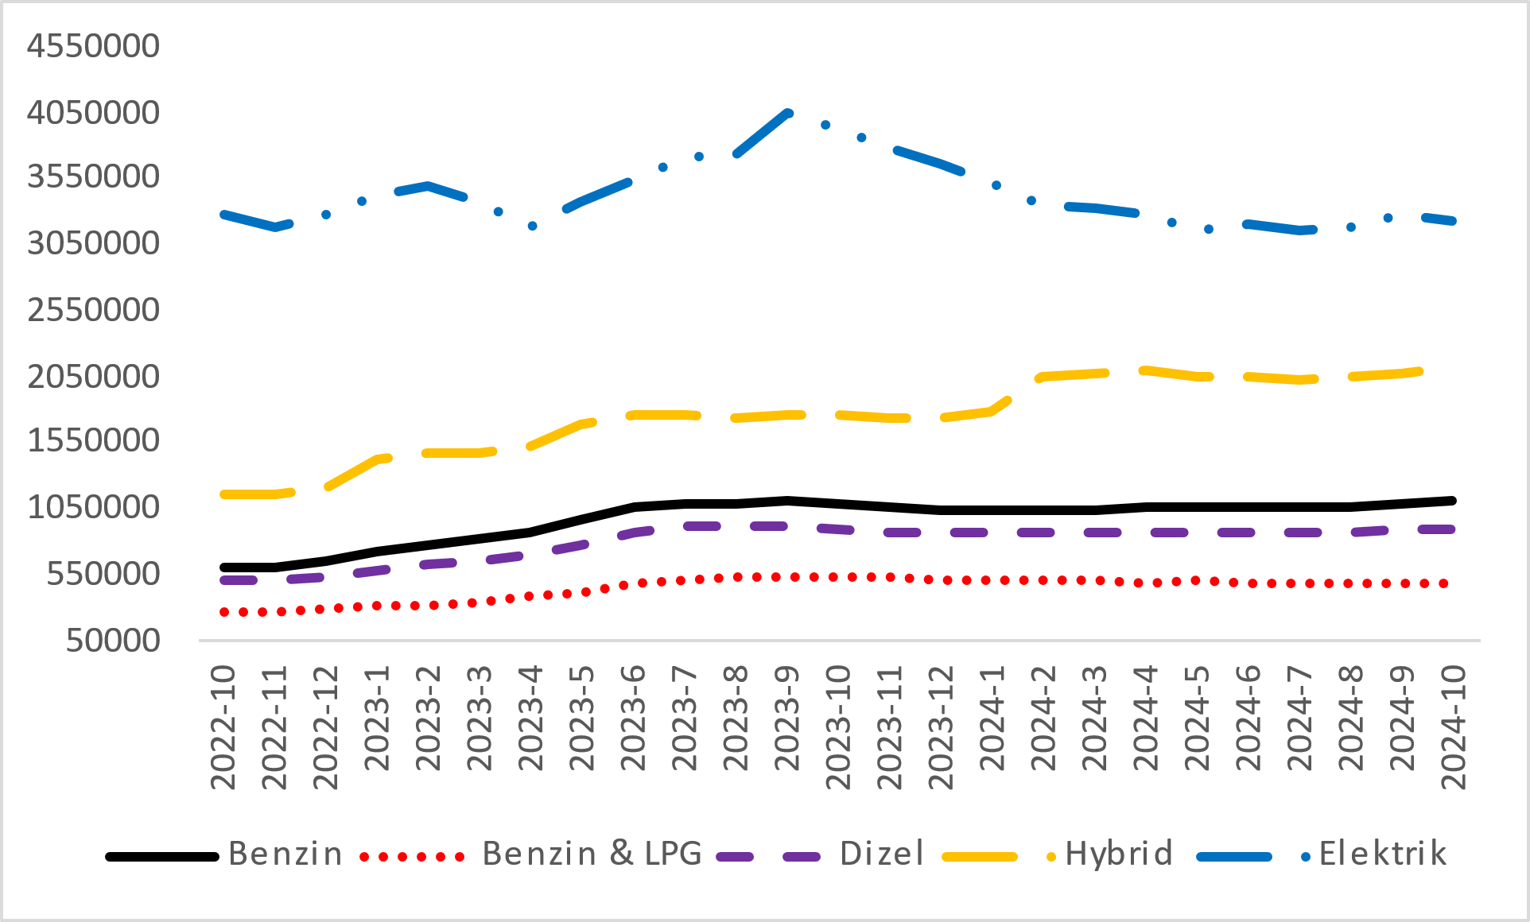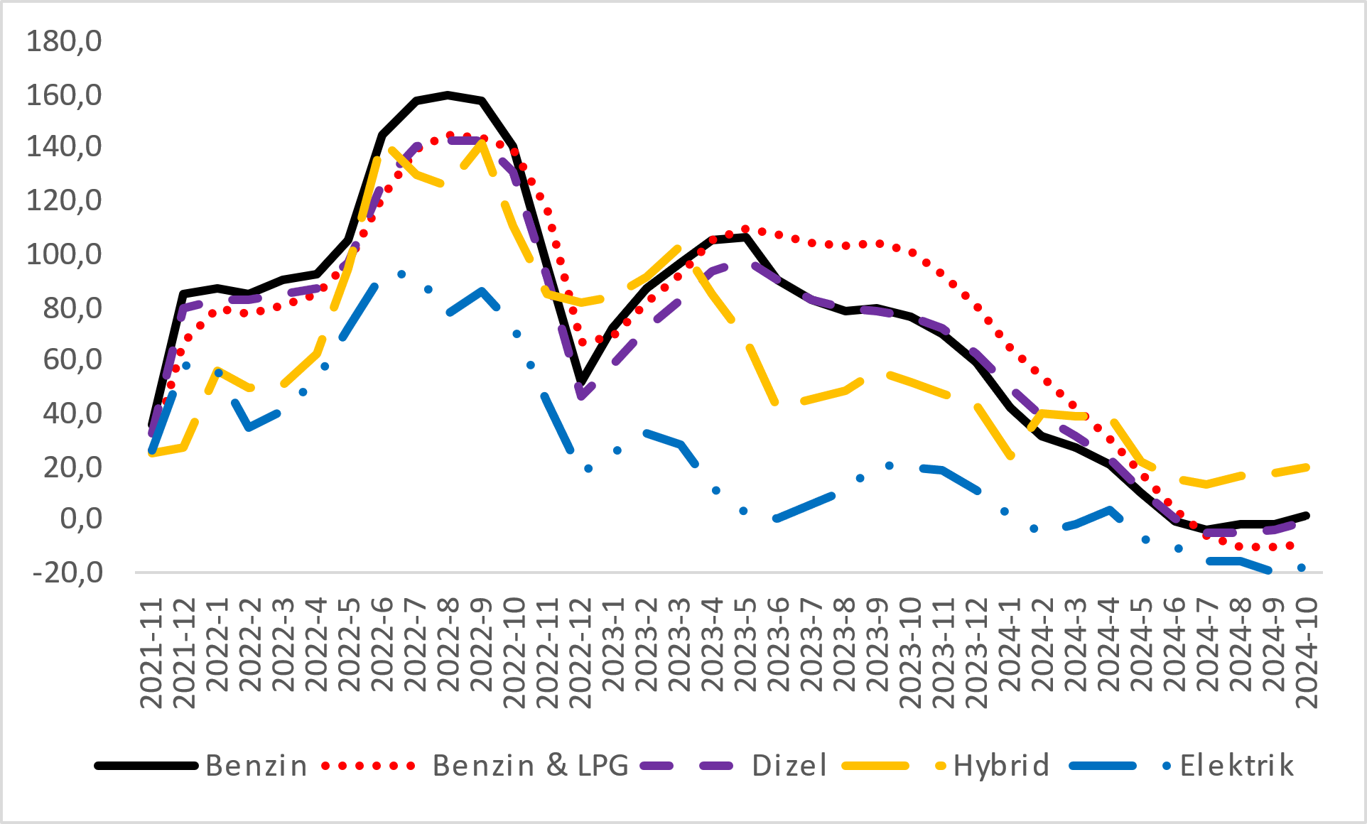

Kaynak: sahibinden.com, Betam

**II -Otomobil piyasası arz-talep analizi**

1. **Otomobil arzı**

**Otomobil arzında artış**

Şekil 7 satılık otomobil arzının ölçütü olarak kullandığımız satılık otomobil ilan sayısının[9] seyrini göstermektedir. Satılık otomobil ilan sayısı bir önceki aya kıyasla yüzde 1,3 artarak 1 milyon 62 bin 845 olmuştur.

**Şekil 7: Satılık otomobil ilan sayısı (adet)**

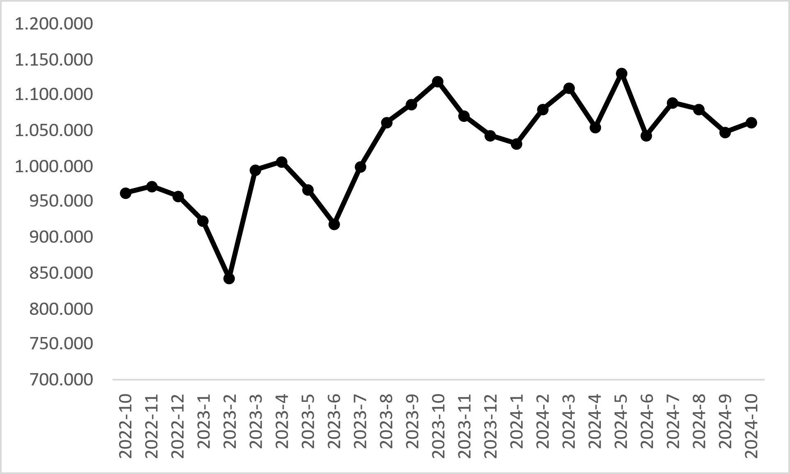

Kaynak: sahibinden.com, Betam

1. **Otomobil talebi**

**Otomobil talebinde artış**

Şekil 8 otomobil talebinin seyrini göstermektedir. Otomobil talebi göstergesi, altı farklı verinin birleştirilmesiyle oluşturulmuştur. Bu veriler; ilanların görüntülenme sayısı, ilanların favoriye eklenme sayısı, ilan sahiplerine gönderilen toplam mesaj sayısı, sahibinden.com uygulaması üzerinden yapılan toplam telefon araması sayısı, Google Analytics’ten edinilen sahibinden.com mobil ve web platformlarında satılık emlak kategorisine ve ilgili aya ait kullanıcı ve sayfa görüntüleme sayılarından oluşmaktadır.

Otomobil talebi göstergesi oluşturulurken bu serilerin 2020 Ocak ayındaki değerlerinin her biri 100'e eşitlenmiş, diğer aylardaki değerleri ise buna göre oranlanarak hesaplanmıştır. Ardından bu göstergelerin ağırlıklı ortalaması alınarak yeni talep göstergesinin ilgili aydaki değeri hesaplanmıştır. Bu göstergenin 100 değeri Ocak 2020’de otomobil talebinin seviyesini göstermektedir. Bu göstergenin yükselmesi talebin arttığını, düşmesi ise otomobil talebinin azaldığını belirtmektedir. Talep göstergesindeki artış ya da azalış oranı ise otomobil talebinin ne ölçüde değiştiği hakkında bilgi vermektedir.

**Şekil 8: Talep göstergesi (2020 Ocak=100)**

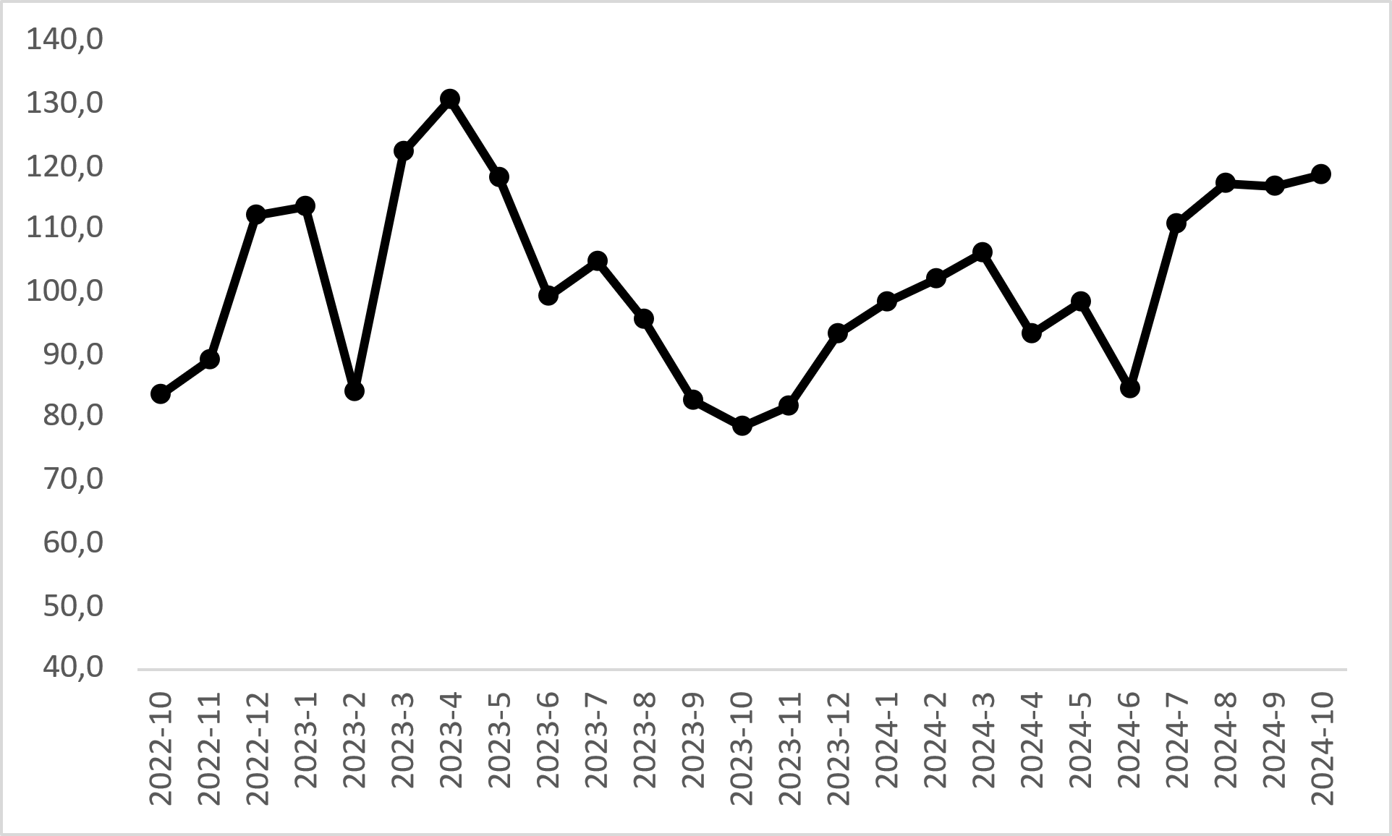

Kaynak: sahibinden.com, Betam

Temmuzda talep göstergesinin hem bayram dönüşü olması hem de otomobil firmalarının Avrupa Birliği’nin yeni düzenlemeleri üzerine başlattığı kampanyalar sebebiyle belirgin bir yükseliş göstermiş olabileceğini belirtmiştik. Bu tarihten sonra, eylül dışında, talep göstergesi artış eğilimindedir. Otomobil talep endeksi ekimde eylüle kıyasla yüzde 1,7 artarak 118,8 olmuştur. Öte yandan, otomobil talep endeksi geçen yılın aynı ayına kıyasla ise yüzde 50,8 daha yüksektir.

1. **Yayından kaldırılan ilan sayılarının ilan sayısı oranına göre analiz**

**Hem otomobil arzı hem de satılan otomobil sayısı arttı**

Şekil 9- sol panel satılık ilanların ne kadarının satıldığını gösteren satılan otomobil sayısının satılık ilan sayısına oranını[10] göstermektedir. Bu oranın yükselmesi ilan başına ilginin arttığı anlamına gelmektedir. Satılan otomobil sayısının satılık ilan sayısına oranı bir önceki aya kıyasla 0,9 puan artarak yüzde 22 olmuştur. Bu artışın arka planı incelendiğinde satılık otomobil ilan sayısının yüzde 1,3 (1.049.336’dan 1.062.845’e), satılan otomobil sayısının ise yüzde 5,5 (221.329’dan 233.440’a) yükseldiği görülmektedir.

**Şekil 9: Satılan otomobil sayısının satılık otomobil ilan sayısına oranı (%) (Sol panel), satılan ve satılık otomobil sayısı (Sağ panel)**

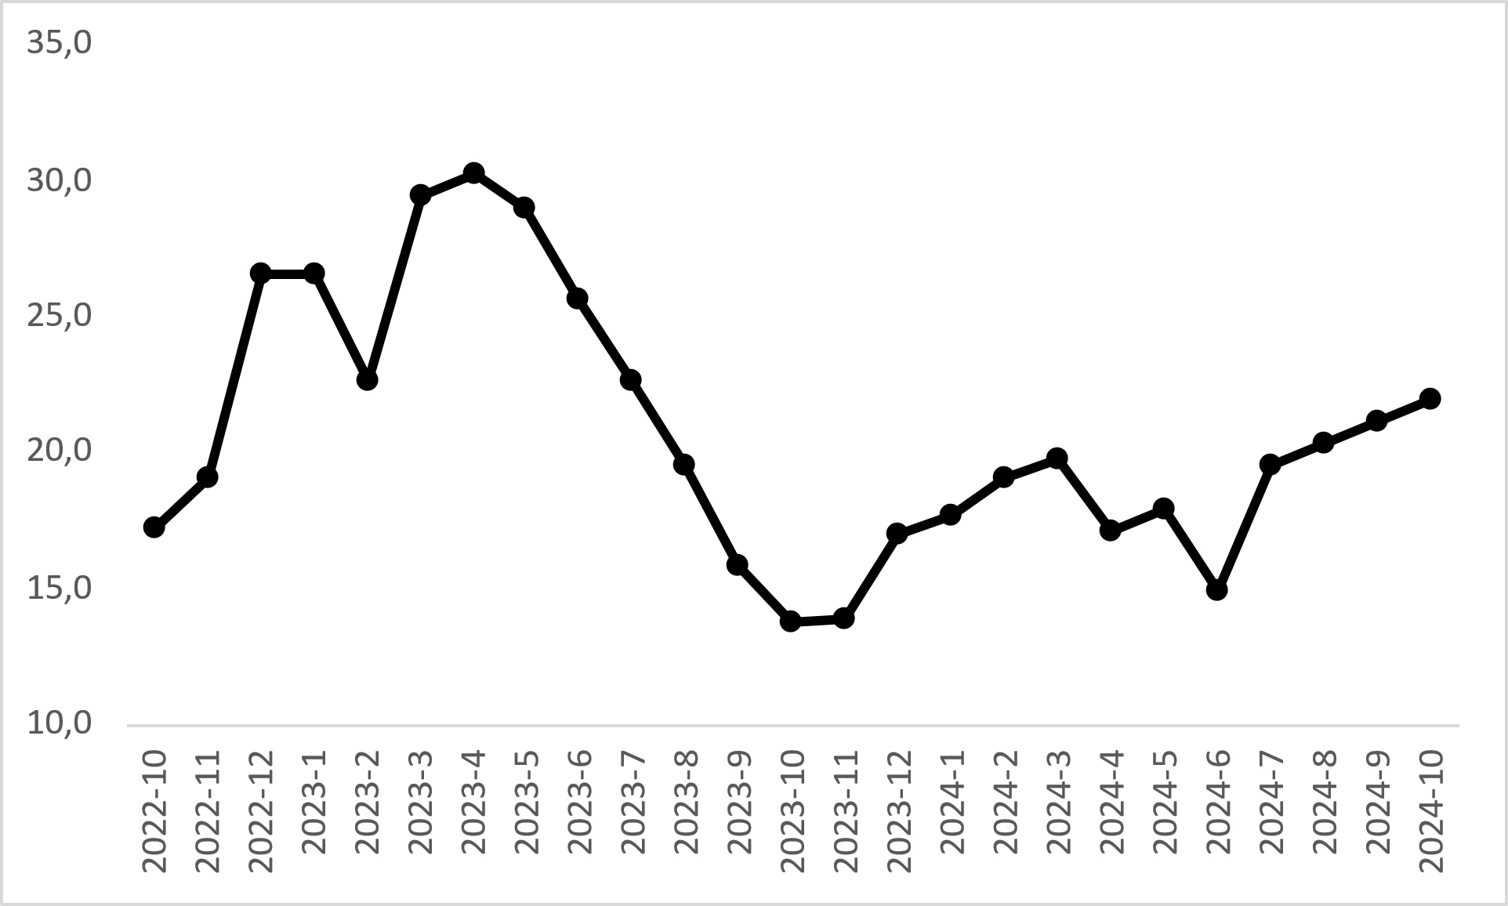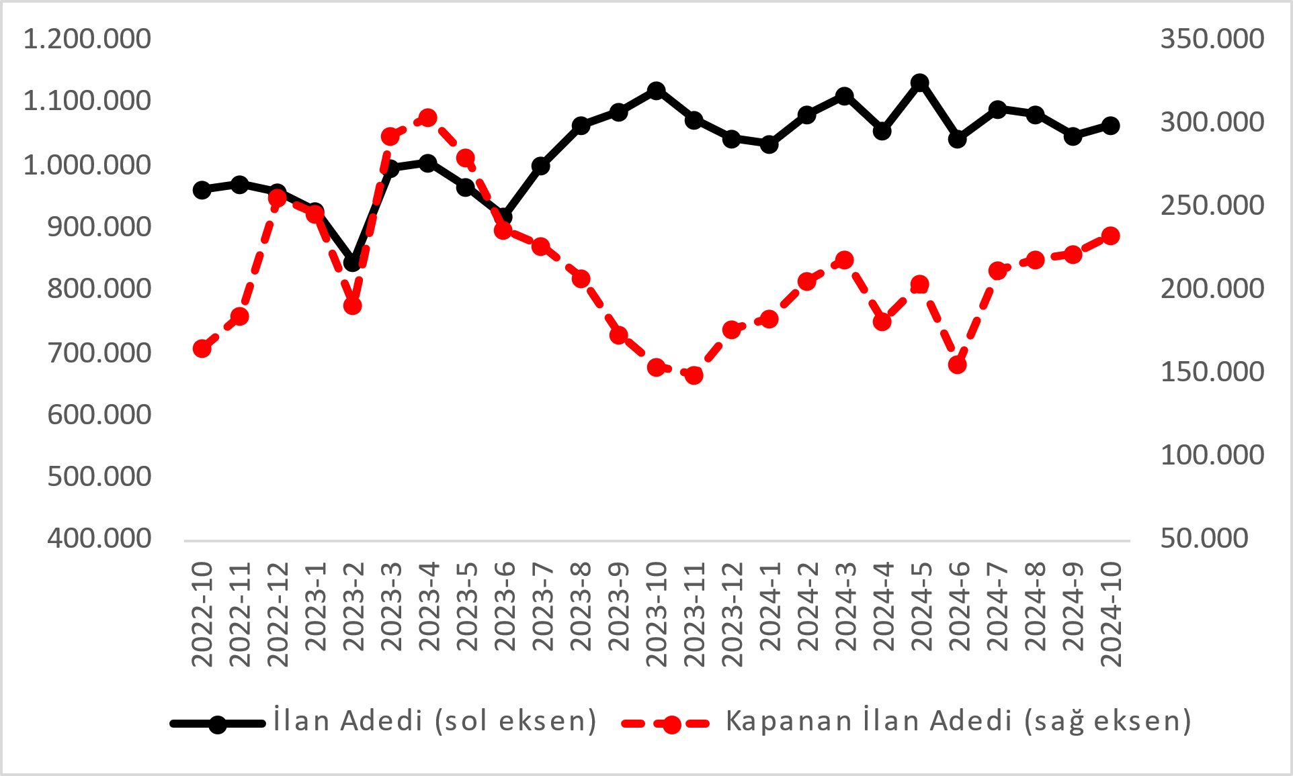

Kaynak: sahibinden.com, Betam

1. **Kapatılan ilanların yaşam sürelerine göre analiz**

**Satılık otomobillerin kapatılan ilan yaşı kısaldı**

Satılık otomobil kapatılan ilan yaşı[11] ilgili ayda kullanıcı tarafından kapatılan satılık otomobil ilanlarının yayında kalma sürelerini toplar ve o ay kullanıcı tarafından kapatılan tekil ilan sayısına böler. Dolayısıyla bu sayı bir ilanın ortalama kaç gün yayında kaldığını göstermektedir. Satılık otomobil kapatılan ilan yaşı, satılmak istenen otomobillerin ne kadar kolay ya da zor satıldığının bir diğer ölçütü olarak düşünülmelidir. Bu göstergenin artması otomobilleri daha uzun süre ilanda kaldıklarını ve daha zor ya da yavaş satıldıklarına işaret ederken tersi durumda da otomobillerin daha kolay ya da hızlı satıldıklarını göstermektedir.

**Şekil 10: Satılık otomobil kapatılan ilan yaşı (Gün)**

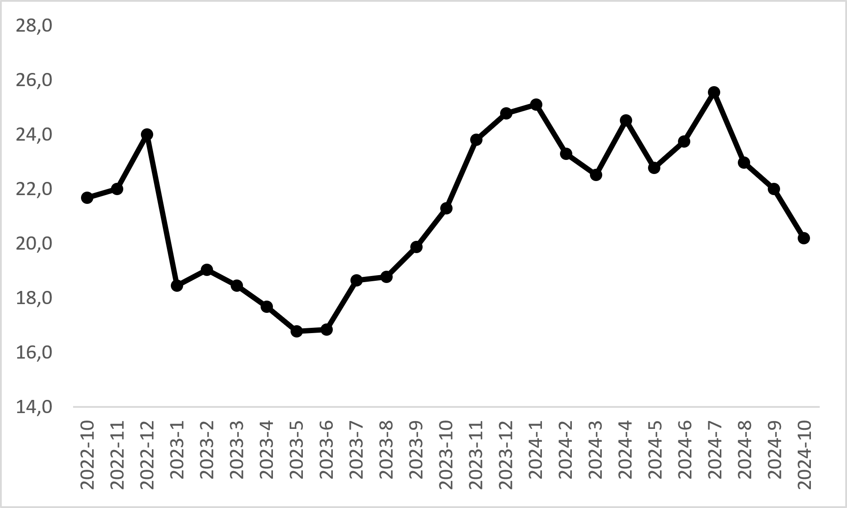

Kaynak: sahibinden.com, Betam

Şekil 10 kapatılan ilan yaşını göstermektedir. Otomobil piyasasının bir diğer canlılık göstergesi olan kapatılan ilan yaşı önceki iki ayın aksine kısalmıştır. 2024 ekim verilerine göre kapatılan ilan yaşı bir önceki aya kıyasla 1,8 gün kısalarak 20,2 gün olmuştur.

**Açıklamalar Kutusu**

|  |  |
| --- | --- |
| **Gösterge** | **Açıklama** |
| **Ortalama otomobil fiyatı** | Bu fiyat seviyesini hesaplamak için tüm vasıta fiyat verileri elde edildikten sonra iki aşamalı bir veri temizliği yapılmaktadır. İlk aşamada verinin en yüksek ve en düşük fiyata sahip %1’lik kısmı veri setinden çıkarılmıştır. İkinci aşamada ise kalan veri seti içerisinde her araç için marka, model, model yılı özelinde aykırı fiyatlar "çeyrekler arası açıklık" yöntemiyle tespit edilerek çıkarılmıştır. Veri setinde kalan gözlemlerin ortalaması alınarak genel fiyat seviyesi hesaplanmaktadır. |
| **Araç sınıfına göre otomobil fiyatı** | Bu fiyat seviyelerini hesaplamak için tüm vasıta fiyat verileri elde edildikten sonra her bir segment türü için (B, C, D ve E) iki aşamalı bir veri temizliği yapılmaktadır. İlk aşamada verinin en yüksek ve en düşük fiyata sahip %1’lik kısmı veri setinden çıkarılmıştır. İkinci aşamada ise kalan veri seti içerisinde her araç için marka, model, model yılı özelinde aykırı fiyatlar "çeyrekler arası açıklık" yöntemiyle tespit edilerek çıkarılmıştır. Veri setinde kalan gözlemlerin ortalaması alınarak her bir segment için ortalama fiyat hesaplanmaktadır. |
| **Yaş grubuna göre otomobil fiyatı** | Bu fiyat seviyelerini hesaplamak için tüm vasıta fiyat verileri elde edildikten sonra her bir yaş kategorisi için (0-3 yaş, 4-6 yaş, 7-9 yaş, 10-14 yaş, 15-19 yaş ve 20+ yaş) iki aşamalı bir veri temizliği yapılmaktadır. İlk aşamada verinin en yüksek ve en düşük fiyata sahip %1’lik kısmı veri setinden çıkarılmıştır. İkinci aşamada ise kalan veri seti içerisinde her araç için marka, model, model yılı özelinde aykırı fiyatlar "çeyrekler arası açıklık" yöntemiyle tespit edilerek çıkarılmıştır. Veri setinde kalan gözlemlerin ortalaması alınarak her bir yaş kategorisi için ortalama fiyat hesaplanmaktadır. |
| **Yakıt türüne göre otomobil fiyatı** | Bu fiyat seviyelerini hesaplamak için tüm vasıta fiyat verileri elde edildikten sonra her bir yakıt türü için (Benzin, Benzin & LPG, Dizel, Hybrid ve Elektrikli) iki aşamalı bir veri temizliği yapılmaktadır. İlk aşamada verinin en yüksek ve en düşük fiyata sahip %1’lik kısmı veri setinden çıkarılmıştır. İkinci aşamada ise kalan veri seti içerisinde her araç için marka, model, model yılı özelinde aykırı fiyatlar "çeyrekler arası açıklık" yöntemiyle tespit edilerek çıkarılmıştır. Veri setinde kalan gözlemlerin ortalaması alınarak her bir yakıt türü için ortalama fiyat hesaplanmaktadır. |
| **Satılık adet** | Ayın herhangi bir günü yayında olan tüm satılık vasıta ilanları sayısıdır.  İlan sayıları tekilleştirilmiştir. |
| **Satılan/Top. Satılık** | Pay:(Satılık) Kullanıcının kendi isteği ile o ay kapatılan ilan sayısı * (1- o ayki satılık vasıta kategorisindeki “ilan satmaktan vazgeçtim yüzdesi”)  Not: Otomatik kapatılan ilanlar (süresi dolan) dahil edilmemiştir. Kullanıcının kapattığı ilanlarda ise kullanıcılara ilanı neden kapattıklarına ilişkin bir anket yapılmaktadır. Bu anketin cevapları “sahibinden.com aracılığı ile sattım”, “sahibinden.com dışında sattım” ve “satmaktan vazgeçtim”dir. Bu ankete cevaplayanların sayısından “satmaktan vazgeçtim” seçilmiş olanlar düşülmüştür. Burada elde edilen sayı satılan vasıta sayısının bir göstergesi olmaktadır.  Payda: Ayın herhangi bir günü yayında olan tüm satılık vasıta ilanları sayılmaktadır. |
| **Satılık otomobil -Kapatılan ilan yaşı (gün)** | İlgili ayda kullanıcı tarafından kapatılmış satılık vasıta ilanlarının (hala kapalı olmalı) yayında kaldığı gün sayısı toplamı/ tekil ilan sayısı (kullanıcı tarafından kapatılan). Örneklem oluşturulurken “çeyrekler arası açıklık” yöntemi kullanılmaktadır. |

*İşbu rapor; sahibinden.com’da Vasıta kategorisindeki ilan verenlerin ilanlarda belirttiği bilgilere dayanarak,Bahçeşehir Üniversitesi Ekonomik ve Toplumsal Araştırmalar Merkezi – Betam ile yapılan işbirliği sonucunda hazırlanmıştır. Rapor içeriğinin doğruluğu ve güncelliği konusunda sahibinden.com’un ve BETAM’ın herhangi bir sorumluluğu bulunmamaktadır.*

1. Raporda otomobil, binek araçlar, SUV ve arazi araçlarının verileri kullanılmaktadır. Tutarlı bir şekilde kullanılabilir veriler 2020’den itibaren mevcuttur. Ayrıntılı açıklama için Açıklamalar Kutusuna bakınız.
2. Ayrıntılı açıklama için Açıklamalar Kutusuna bakınız.
3. Yaş gruplarına göre fiyatlar hesaplanırken A ve F sınıflarındaki araçlar da örneklemde tutulmuştur.
4. Ayrıntılı açıklama için kutu açıklamalara bakınız.
5. Yaş gruplarına göre fiyatlar hesaplanırken A ve F sınıflarındaki araçlar da örneklemde tutulmuştur.
6. Ayrıntılı açıklama için kutu açıklamalara bakınız.
7. Ayrıntılı açıklama için kutu açıklamalara bakınız.
8. Yakıt türüne göre fiyatlar hesaplanırken A ve F segmentindeki araçlar örneklemde tutulmuştur.
9. İlan sayısı ilgili ayda aktif olan veya kapatılan ilanları temsil etmektedir.
10. Ayrıntılar için Açıklamalar Kutusuna bakınız.
11. Ayrıntılar için Açıklamalar Kutusuna bakınız.